POSTOPEK IZBIRE NAVODILA PRIJAVO PREKO E-ASISTENTA

Postopek izbire obveznih in neobveznih izbirnih predmetov bo letos potekal preko e-asistenta. Postopek izbire opravite starši. Najprej bo dostopna samo prijava za obvezne izbirne predmete. Ko bomo odprli prijave na neobvezni predmet nemščino, vas bomo o tem obvestili.

Navodila:
Ob prijavi v E-asistenta boste zgoraj videli naslednjo sliko (Kliknete na IZBERI PREDMETE)

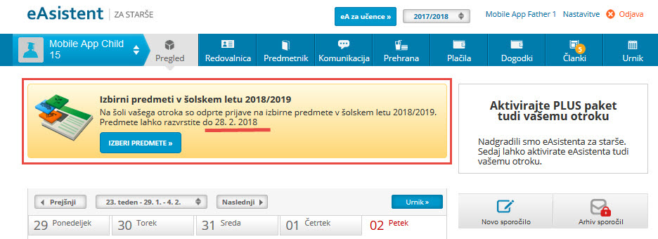

Dobro preberite navodila in izberite oz. razvrstite izbirne predmete.
Predmet primete z miško in ga povlečete na željeno mesto.
Rangirajte vsaj 6 predmetov (za primer, da otrokov željeni predmet ne bo izbran). Morda pa je najbolje, da rangirate kar vse ponujene predmete. Na vrhu naj bo najbolj priljubljen, na dnu najmanj priljubljen predmet.
Na desni strani izberete oz. potrdite število ur predmetov (2 uri ali 3 ure, oz. oprostitev obiskovanja). Končno izbiro potrdite s klikom na POTRDI IZBIRO.

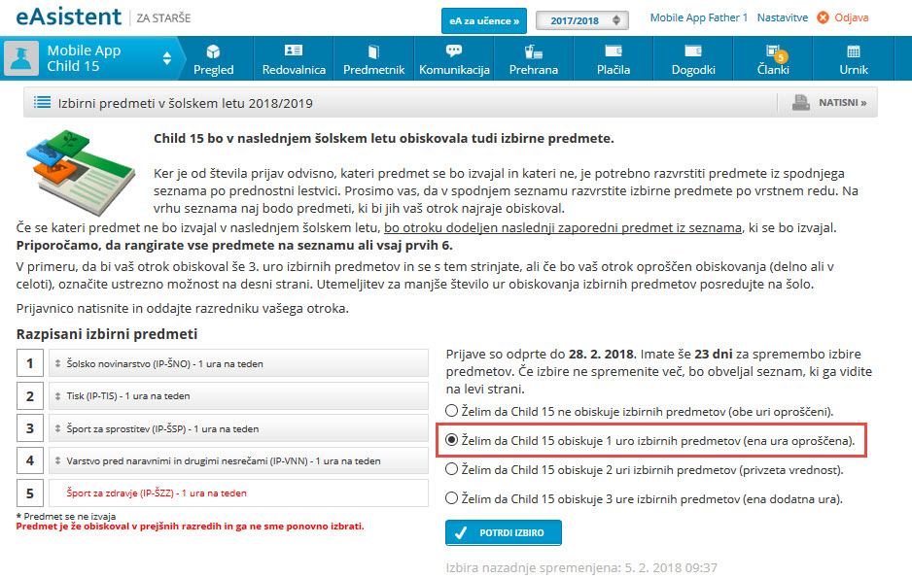

Starši, ki ste na povezavo do rangiranja na domači strani že kliknili, morda celo vnesli izbiro, pa boste kasneje to povezavo našli na desni strani nad navedenim Aktualnim dogajanjem. Izbiro lahko popravljate oz. urejate dokler je odprt prijavni postopek.

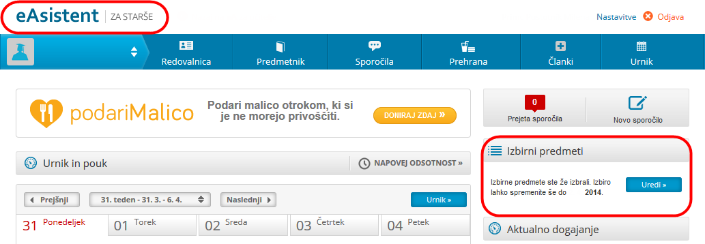

Če vam ne bo uspelo izpeljati postopka prijave, napišite željene predmete (rangirane) po e-pošti na naslov: nadja.curk@guest.arnes.si. Zraven seveda pripišete ime in priimek otroka in razred, ki ga bo obiskoval v naslednjem šolskem letu.

